Lampiran 1
JUDUL : MENINGKATKAN KEMAMPUAN MEMBACA PEMAHAMAN MELALUI STRATEGI KWL (KNOW WANT TO LEARN) PADA MURID TUNADAKSA KELAS IV DI SLB NEGERI SIDENRENG RAPPANG

- TEORI/ KONSEP PEUBAH
KWL merupakan sebuah strategi instruksional membaca yang digunakan untuk memandu murid selama kegiatan membaca. Strategi KWL merupakan strategi membaca dengan menghidupkan latar belakang dan mengaktifkan skemata murid. Rahim (2007: 41) menyatakan:
Strategi KWL memberikan kepada murid tujuan membaca dan memberikan suatu peran aktif murid sebelum, saat, dan sesudah membaca. Strategi ini membantu murid memikirkan informasi baru yang diterimanya dan memperkuat kemampuan murid dalam mengembangkan pertanyaan tentang berbagai topik. Kegiatan pembelajaran dalam strategi KWL ini membentuk langkah-langkah: apa yang diketahui (K), apa yang ingin diketahui (W), dan yang telah dipelajari (L)..
KWL diciptakan atas dasar bahwa membaca akan berhasil jika diawali dengan kepemilikan skemata atas isi bacaan. Oleh sebab itu, metode ini dikembangkan oleh Ogle untuk membantu guru menghidupkan latar belakang pengetahuan dan minat murid pada suatu topik. Strategi KWL melibatkan 3 langkah dasar yang menuntun murid dalam memahami sebuah wacana. Tiga langkah dasar dalam KWL ini berisi berbagai kegiatan yang berguna meningkatkan kemampuan membaca, melatih pemahaman murid, serta meningkatkan kemampuan dalam mengingat murid diantaranya curah pendapat, menentukan kategori dan organisasi ide, menyusun pertanyaan secara spesifik, dan mengecek hal-hal yang ingin diketahui/ dipelajari murid dari sebuah bacaan.
Khusus pada tingkat pendidikan Sekolah Dasar, kegiatan membaca pemahaman menurut (Tarigan, 2008: 38) yaitu “mencakup antara lain (a) membaca dengan pemahaman yang baik, (b) membaca tanpa gerakan-gerakan bibir atau kepala atau menunjuk-nunjuk dengan jari tangan, (c) menikmati bahan bacaan dalam hati”. Dengan demikian, pemahaman yang dimaksud dalam kegiatan ini merupakan pemahaman teks bacaan secara literal dan sebagian dibantu dengan pemahaman interpretatif.
Dalam pembelajaran ini peneliti membaca pemahaman melalui langkah-langkah sebanyak 1 sampai 3 tahap dengan menggunakan strategi KWL (Know Want to Learn) metode modelling pada murid tunadaksa kelas IV di SLB Negeri Sidenreng Rappang.

Lampiran 2
KURIKULUM TUNADAKSA KELAS IV DI SLB NEGERI SIDENRENG RAPPANG
Standar Kompetensi | Kompetensi Dasar | Indikator | Butir Soal
7. Memahami bacaan | 7.1 Membaca intensif dan menemukan kalimat utama pada tiap paragraf | - Menjawab pertanyaan sesuai isi bacaan  - Menentukan kalimat utama setiap paragraf.  - Menentukan ide pokok setiap paragraf. | 10 butir soal

Sumber: Silabus SLB Negeri Sidenreng Rappang

Lampiran 3
KISI-KISI INSTRUMEN PENELITIAN
Nama Sekolah : SLB Negeri Sidenreng Rappang
Satuan pendidikan : SDLB
Mata pelajaran : Bahasa Indonesia
- Standar Kompetensi
7. Memahami bacaan
- Kompetensi Dasar
7.1. Membaca intensif dan menemukan kalimat utama pada tiap paragraf
C. Indikator
- Menjawab pertanyaan sesuai isi bacaan
- Menentukan kalimat utama setiap paragraf.
- Menentukan ide pokok setiap paragraf.
D. Intumen
Tes Soal Bacaan
- No. Item
1-10 Soal
- Jumlah Item
10 Butir Soal
Lampiran 4
SOAL INSTRUMENT PENIAIAN
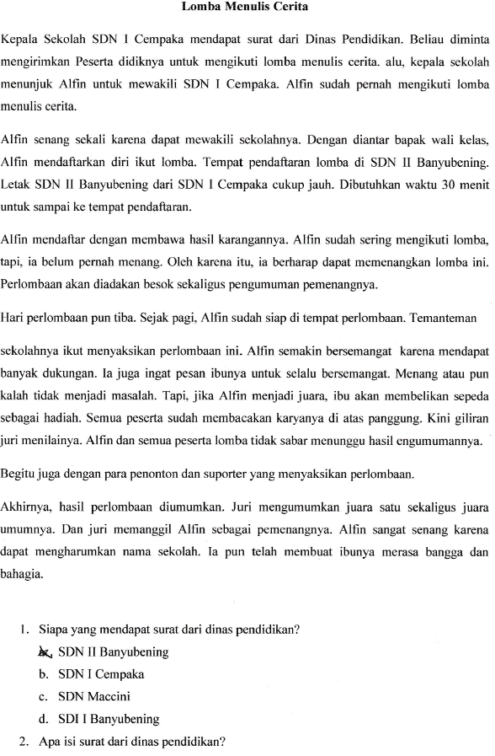
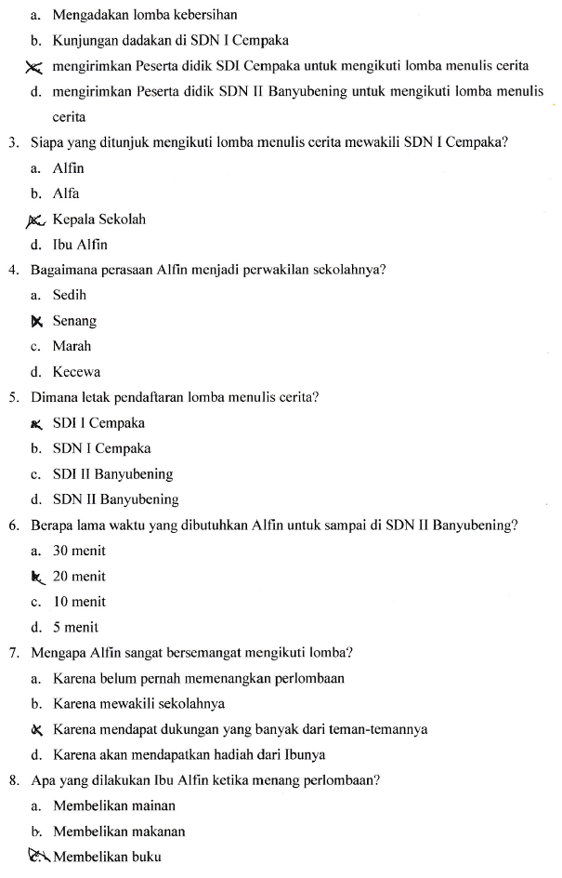
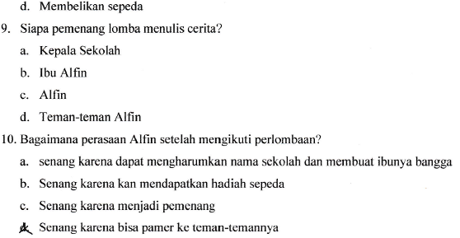

Penilaian Pretest
Nama Murid : IB
No | Aspek penilaian | Penilaian
 |  | B | S
 | Siapa yang mendapat surat dari dinas pendidikan? |  | 0
 | Apa isi surat dari dinas pendidikan? | 1
 | Siapa yang ditunjuk mengikuti lomba menulis cerita mewakili SDN I Cempaka? |  | 0
 | Bagaimana perasaan Alfin menjadi perwakilan sekolahnya? | 1
 | Dimana letak pendaftaran lomba menulis cerita? |  | 0
 | Berapa lama waktu yang dibutuhkan Alfin untuk sampai di SDN II Banyubening? |  | 0
 | Mengapa Alfin sangat bersemangat mengikuti lomba? | 1
 | Apa yang dilakukan Ibu Alfin ketika menang perlombaan? |  | 0
 | Siapa pemenang lomba menulis cerita? |  | 0
 | Bagaimana perasaan Alfin setelah mengikuti perlombaan? |  | 0
Jumlah |  | 3 | 7
B (Menjawab dengan Benar) : Apabila murid dapat menjawab dengan benar maka siswa memperoleh skor 1
S (Menjawab Salah) : Apabila murid dapat menjawab dengan salah maka siswa memperoleh skor 0

KUNCI JAWABAN BENAR:
- B
- C
- A
- B
- D
- A
- C
- D
- C
- A
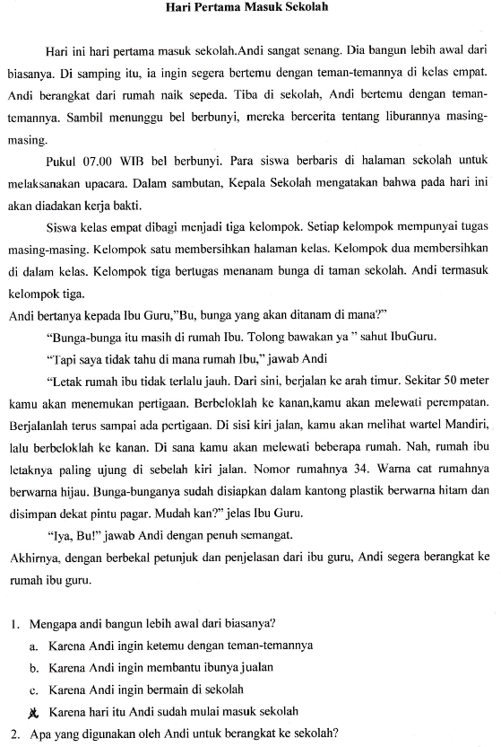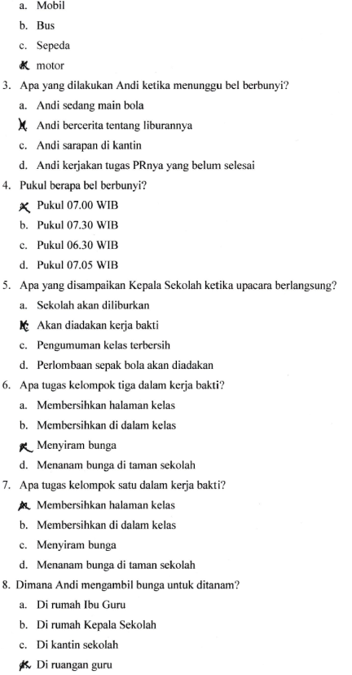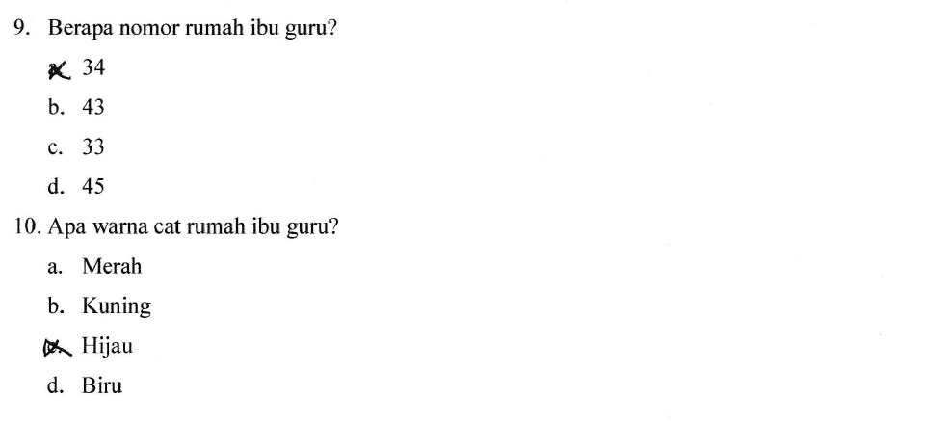
Penilaian Posttest
Nama Murid : IB
No | Aspek penilaian | Penilaian
 |  | B | S
 | Mengapa andi bangun lebih awal dari biasanya? | 1
 | Apa yang digunakan oleh Andi untuk berangkat ke sekolah? |  | 0
 | Apa yang dilakukan Andi ketika menunggu bel berbunyi? | 1
 | Pukul berapa bel berbunyi? | 1
 | Apa yang disampaikan Kepala Sekolah ketika upacara berlangsung? | 1
 | Apa tugas kelompok tiga dalam kerja bakti? |  | 0
 | Apa tugas kelompok satu dalam kerja bakti? | 1
 | Dimana Andi mengambil bunga untuk ditanam? |  | 0
 | Berapa nomor rumah ibu guru? | 1
 | Apa warna cat rumah ibu guru? | 1
Jumlah |  | 7 | 3
B (Menjawab dengan Benar) : Apabila murid dapat menjawab dengan benar maka siswa memperoleh skor 1
S (Menjawab Salah) : Apabila murid dapat menjawab dengan benar maka siswa memperoleh skor 0
KUNCI JAWABAN BENAR:
- D
- C
- B
- A
- B
- D
- A
- A
- A
- C

Lampiran 5
SKOR PENILAIAN
- Skor Data Hasil Prabaca Sebelum Membaca Pemahaman Melalui Strategi KWL (Know Want To Learn) Pada Murid Tunadaksa Kelas IV SLB Negeri Sidenreng Rappang
No | Kode | Kegiatan | No.item |  |  |  |  |  |  |  |  |  | Jumlah Skor | Jumlah Nilai
 |  |  | 1 | 2 | 3 | 4 | 5 | 6 | 7 | 8 | 9 | 10
1. | IB | Prabaca | 0 | 1 | 0 | 1 | 0 | 0 | 1 | 0 | 0 | 0 | 3 | 30

Untuk memperoleh nilai maka skor di konversi ke nilai akhir dengan cara sebagai berikut :
Nilai akhir =$\frac{skor yang diperoleh}{skor maksimal}×$100
- Skor Data Hasil Pasca Baca Setelah Membaca Pemahaman Melalui Strategi KWL (Know Want To Learn) Pada Murid Tunadaksa Kelas IV SLB Negeri Sidenreng Rappang
No | Kode | Kegiatan | No.item |  |  |  |  |  |  |  |  |  | Jumlah Skor | Jumlah Nilai
 |  |  | 1 | 2 | 3 | 4 | 5 | 6 | 7 | 8 | 9 | 10
1. | IB | Prabaca | 1 | 0 | 1 | 1 | 1 | 0 | 1 | 1 | 0 | 1 | 7 | 70

Untuk memperoleh nilai maka skor di konversi ke nilai akhir dengan cara sebagai berikut :
Nilai akhir =$\frac{skor yang diperoleh}{skor maksimal}×$100

Lampiran 6
SKENARIO PEMBELAJARAN
Kegiatan Pembelajaran

No | Tahapan Kegiatan | Alokasi  Waktu
A. | Kegiatan Awal | 15
- Salam pembuka (Assalamualaikum Warahmatullahi wabarakatuh, selamat pagi. Bagaimana kabar, sehat? Ayo kita sama-sama membaca doa sebelum belajar).
- Memotivasi murid (Kalau ada yang nanti tidak dipahami, boleh bertanya supaya kita sama-sama belajar dan mencari tahu jawabannya).
- Menginformasikan materi yang akan di pelajari murid (hari ini kita akan mempelajari tentang membaca pemahaman, kamu tahu apa yang di maksud membaca pemahaman)
B. | Kegiatan Inti | 45
- Guru melakukan apersepsi (Apa itu membaca pemahaman? Membaca pemahaman merupakan suatu kegiatan membaca yang dilakukan untuk memahami isi bacaan, baik itu sebagai peserta didik atau siswa, pendidik atau guru, hingga masyarakat secara umum. Tujuan utama kegiatan membaca pemahaman yaitu untuk memahami isi bacaan).
- Guru mengarahkan murid untuk membaca cerpen (mari kita sama-sama membaca cerita pendek tentang “lomba menulis cerita”)
- Guru mengarahkan murid untuk memahami isi cerpen (tetapi kita harus paham tentang isi cerpen “Lomba menulis cerita”).
- Guru mengarahkan murid untuk mengisi kolom K(sudah dibaca? Ayo mari kita isi tabel pada kolom K, apa yang kamu ketahui, dari yang sudah kamu baca).
- Guru mengarahkan murid untuk bertanya (ada yang kamu tidak ketahui?)
- Tahapan yang kedua yaitu W (Ayo kita tulis sama-sama apa yang belum kamu tahu dan ingin kamu pelajari)
- Tahap yang ketiga yaitu L (setelah kamu membaca, apa yang telah kamu ketahui kemudian tulis pada kolom L).
- Guru mendorong murid untuk membuat pertanyaan sendiri (ada yang belum kamu ketahui dan ingin kamu ketahui?)
- Guru melakukan konfirmasi terkait hasil bacaan dan memperjelas materi (kita harus membaca segala sesuatu dengan sebaik-baiknya agar kita bisa paham dan mengerti apa yang kita baca).
- Murid mengerjakan soal (ayo kita mengerjakan soal ini)
C. | Penutup | 10
- Guru bersama murid membuat kesimpulan (kesimpulan hari ini bahwa segala sesuatu yang ingin dibaca baik itu cerpen atau berita harus dipahami isi bacaan).
- Guru melakukan konfirmasi melalui kuis (saya ingin memberikan kuis, apakah kamu tahu apa itu membaca?).
- Guru menginformasikan materi yang akan dipelajari pada pertemuan selanjutnya (pada pertemuan selanjutnya kita masih akan mempelajari tentang membaca pemahaman).
- Guru mengarahkan murid berdoa menurut agama dan keyakinan (sebelum kita mengakhiri pembelajaran mari kita sama-sama berdoa).

Lampiran 7
RENCANA PEMBELAJARAN INDIVIDUAL
(RPI)

Nama Sekolah : SLB Negeri Sidenreng Rappang
Kelas/Semester : IV (empat) / 2 (dua)
Mata Pelajaran : BAHASA INDONESIA
Alokasi Waktu : 2 x 35 menit (4 x pertemuan)

- Standar Kompetensi:
7. Memahami Bacaan
II. Kompetensi Dasar:
7.1 Membaca intensif dan menemukan kalimat utama pada tiap paragraf
III. Indikator:
- Menjawab pertanyaan sesuai isi bacaan
- Menentukan kalimat utama setiap paragraf
- Menentukan ide pokok setiap paragraf
IV. Tujuan Pembelajaran:
Setelah mengikuti pembelajaran ini siswa mampu:
- Menjawab beberapa bacaan seputar isi bacaan
- Menentukan pokok bacaan untuk setiap kalimat dalam paragraf
- Menentukan ide pokok bacaan setiap paragraf
V. Materi Pembelajaran
- Menentukan ide pokok setiap paragraf
- Menentukan kalimat utama setiap paragraph

VI. Alokasi Waktu
2 x 35 menit (4 x pertemuan)

VII. Strategi dan Metode Pembelajaran
1. Strategi Pembelajaran : KWL (Know Want to Learn)
2. Metode : a.Ceramah
b.Tanya Jawab
c.Penugasan
VIII. Kegiatan Pembelajaran

No | Tahapan Kegiatan | Alokasi  Waktu
A. | Kegiatan Awal | 15
- Salam pembuka, mengajak semua siswa berdoa menurut agama dan keyakinan maing-masing (untuk mengawali kegiatan pembelajaran)
- Mengecek kehadiran murid
- Memotivasi murid agar dapat fokus mengikuti pembelajaran
- Menginformasikan materi yang akan di pelajari murid yaitu tentang membaca cerpen dan tujuan pembelajan
B. | Kegiatan Inti | 45
- Guru melakukan apersepsi untuk mengetahui pemahaman awal murid terkait membaca cerita
- Guru mengarahkan murid untuk membaca cerpen tentang “Lomba menulis cerita” yang telah diberikan
- Guru mengarahkan murid untuk memahami isi cerpen tentang “Lomba menulis cerita” yang telah diberikan
- Guru mengarahkan murid untuk mengisi kolom K(Know) terkait apa yang telah di ketahui pada isi bacaan.
- Guru mengarahkan murid untuk bertanya terkait isi cerpen
- Tahapan yang kedua yaitu what i want to Learn (W).Guru mengarahkan murid untuk menuliskan topik atau isi bacaan yang ingin dipelajari
- Tahap yang ketiga What I Have Learned (L). Guru mengarahkan murid untuk mencatat apa yang telah dipelajari dari isi bacaan.
- Guru mendorong murid untuk membuat pertanyaan sendiri
- Guru melakukan konfirmasi terkait hasil bacaan dan memperjelas materi
- Murid mengerjakan soal evaluasi yang di berikan guru.
C. | Penutup | 10
- Guru bersama murid membuat kesimpulan/rangkuman hasil belajar selama sehari
- Guru melakukan konfirmasi melalui kuis
- Guru menginformasikan materi yang akan dipelajari pada pertemuan selanjutnya
- Guru mengarahkan murid berdoa menurut agama dan keyakinan.

IX.` Penilaian
1. Prosedur Tes
- Tes awal : Apersepsi
- Tes proses : Diskusi
- Tes akhir : Kegiatan Akhir
2. Jenis Tes : Tes Tertulis
3. Bentuk Tes : Pilihan Ganda dan Uraian
4. Instrument Tes : Terlampir

X. Sumber Belajar

Dian Sukmawati. 2010. Bahasa Indonesia Sekolah Dasar dan Madrasah Ibtidaiyah. Jakarta: CV.INDRADJAYA.
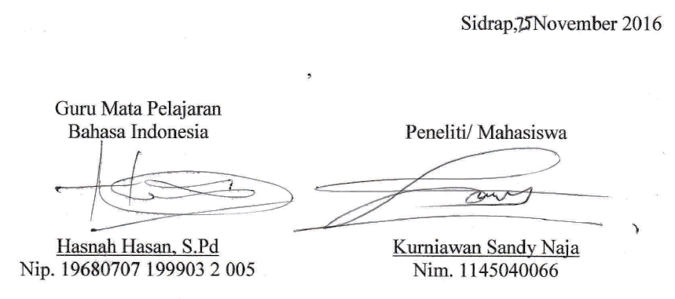
Lampiran 8
TABEL KWL MEMBACA PEMAHAMAN ISIAN MURID
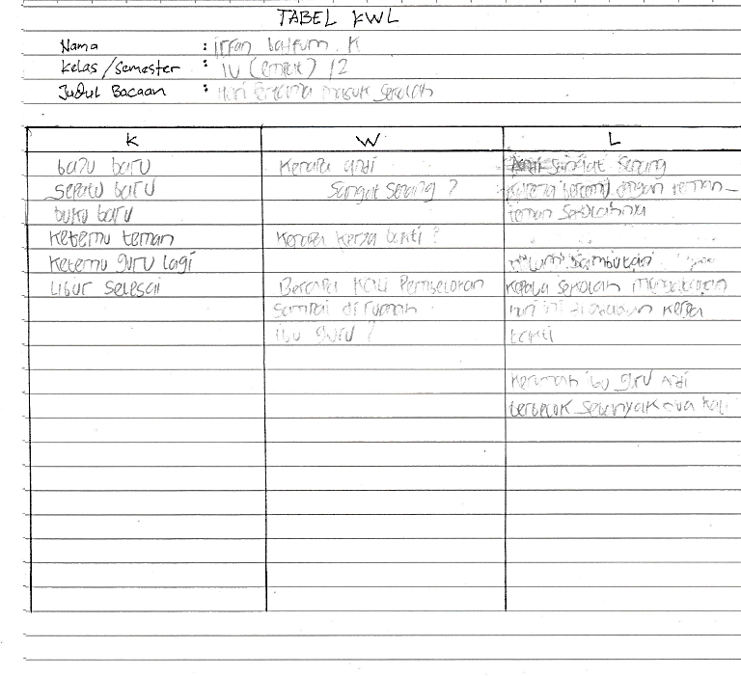

Lampiran 9
DOKUMENTASI
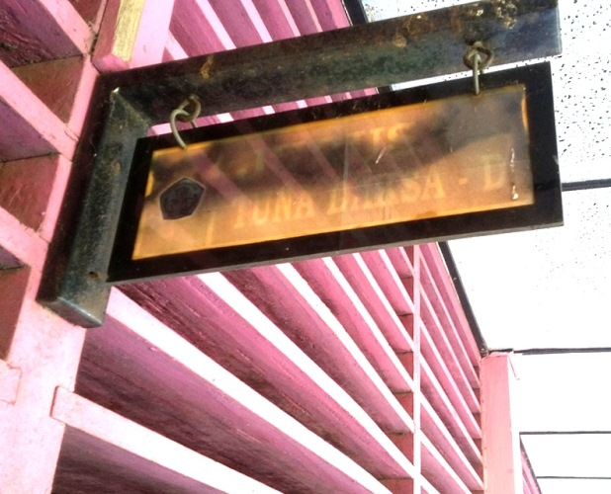
Papan Kelas Tunadaksa Kelas IV di SLB Negeri Sidenreng Rappang
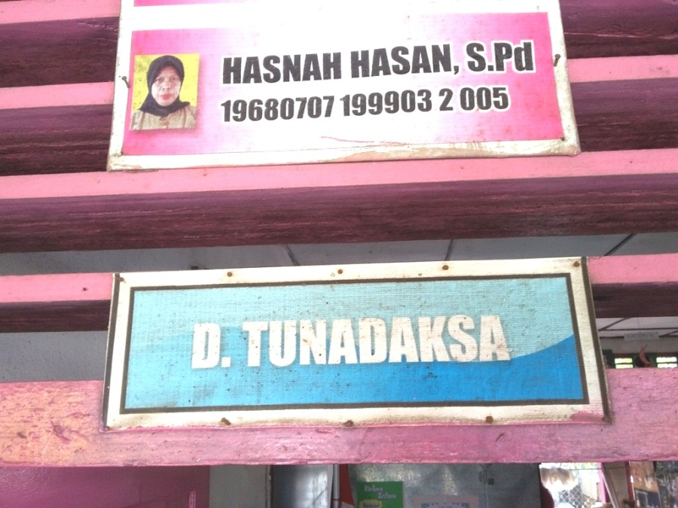
Foto Wali Kelas Tunadaksa Kelas IV di SLB Negeri Sidenreng Rappang
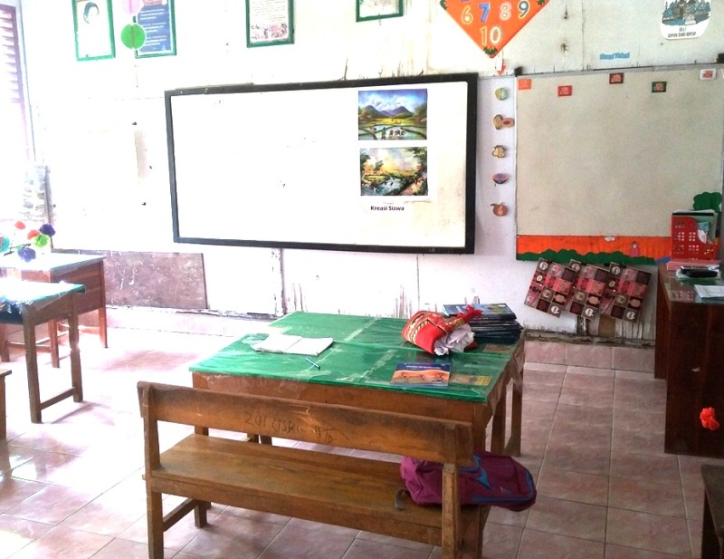
Kondisi Ruang Kelas IV Tunadaksa di SLB Negeri Sidenreng Rappang
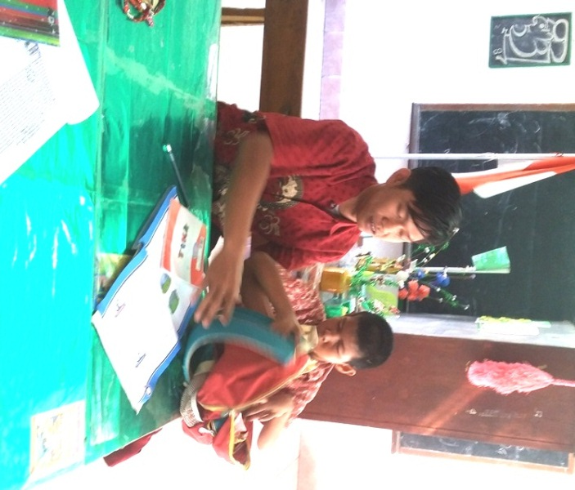
Peneliti Membantu Murid Tunadaksa Kelas IV di SLB Negeri Sidenreng Rappang untuk Mempersiapkan Perlengkapan Belajar
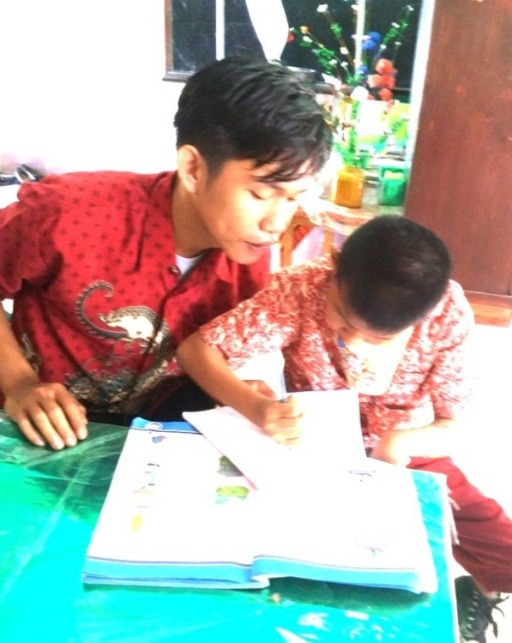
Peneliti Mengarahkan Murid untuk Menulis Apa yang Telah diketahui Tunadaksa Kelas IV di SLB Negeri Sidenreng Rappang
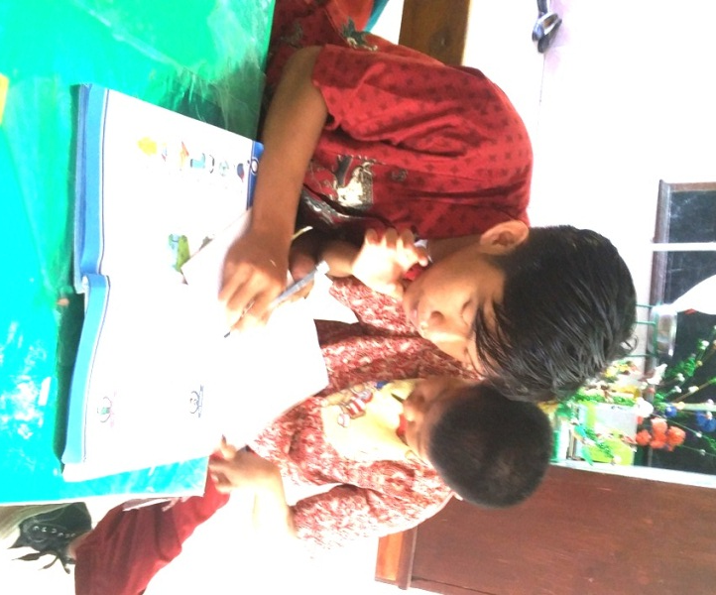
Peneliti Membantu Murid untuk Menulis Apa yang Telah diketahui pada Murid Tunadaksa Kelas IV di SLB Negeri Sidenreng Rappang
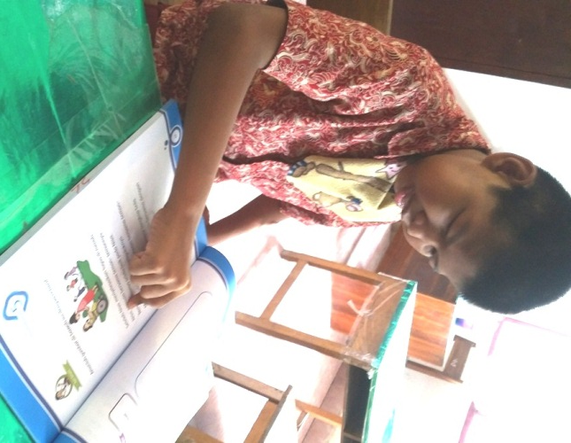
Murid Melakukan Aktifitas Membaca Pemahaman terhadap Teks Bacaan yang Telah disedikan di SLB Negeri Sidenreng Rappang
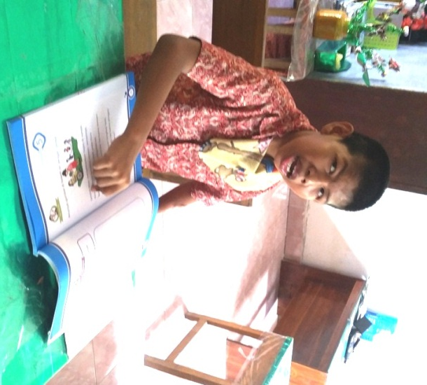
Murid Bertanya Tentang Teks Bacaan yang Dibaca
di SLB Negeri Sidenreng Rappang
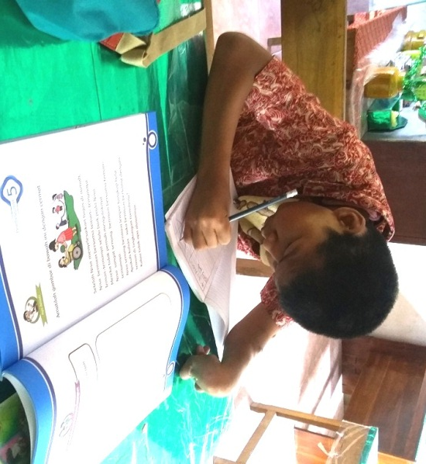
Murid Menulis Apa yang Ingin Diketahui pada Teks Bacaan
di SLB Negeri Sidenreng Rappang
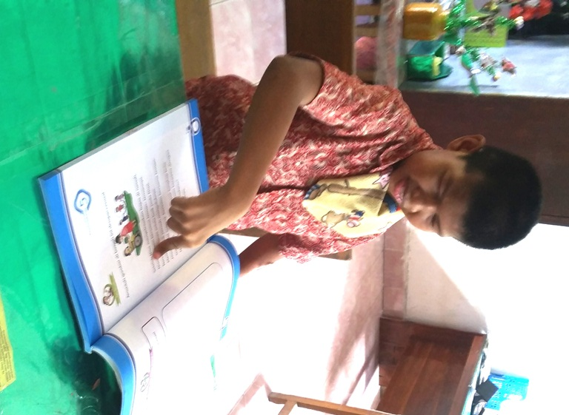
Murid Dibantu oleh Guru Menemukan Apa yang Menjadi Pertanyaannya pada Teks Bacaan di SLB Negeri Sidenreng Rappang
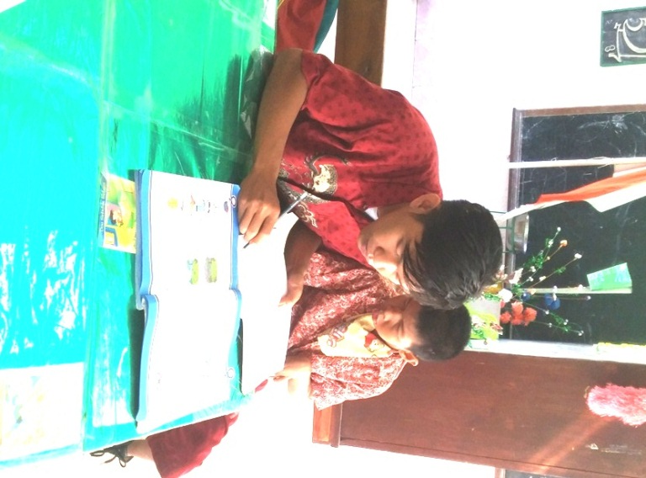
Murid Dibantu oleh Guru Menemukan Apa yang Menjadi Pertanyaannya pada Teks Bacaan di SLB Negeri Sidenreng Rappang
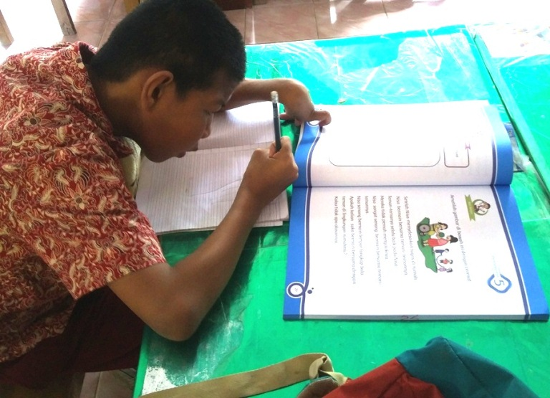
Murid Menulis Apa yang Telah Diketahui dari Teks Bacaan
di SLB Negeri Sidenreng Rappang
Lampiran 10
PERSURATAN
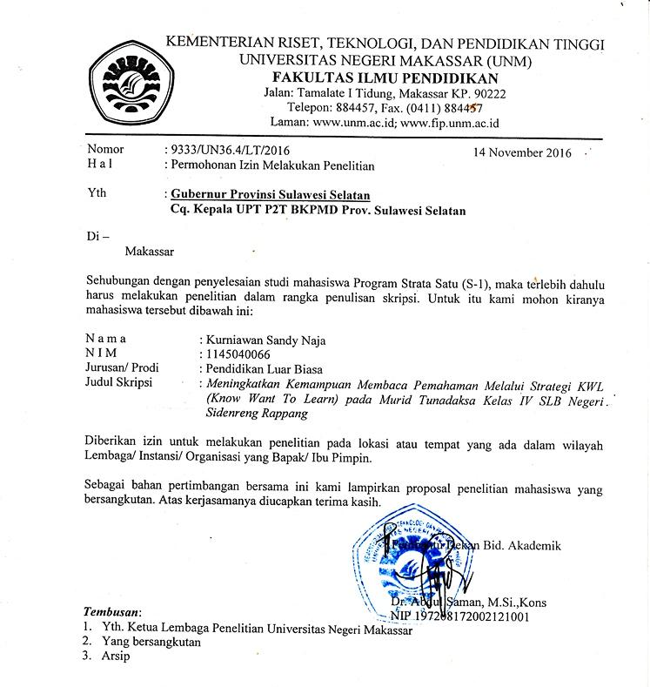
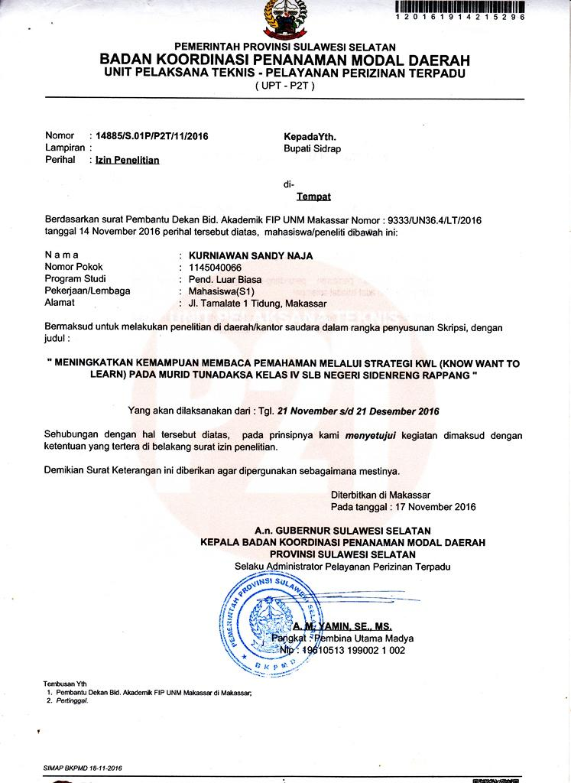
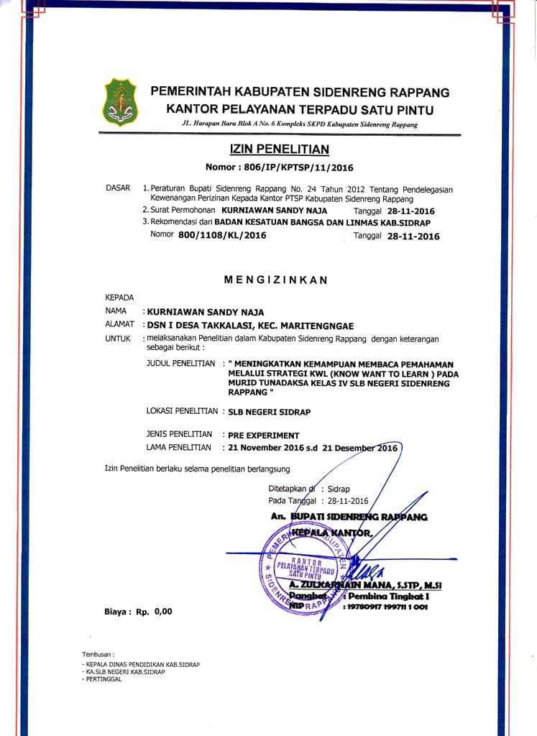
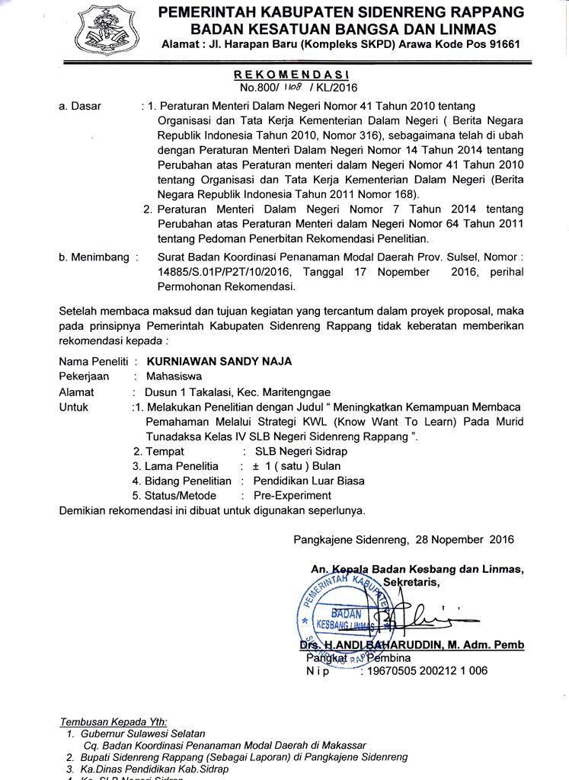

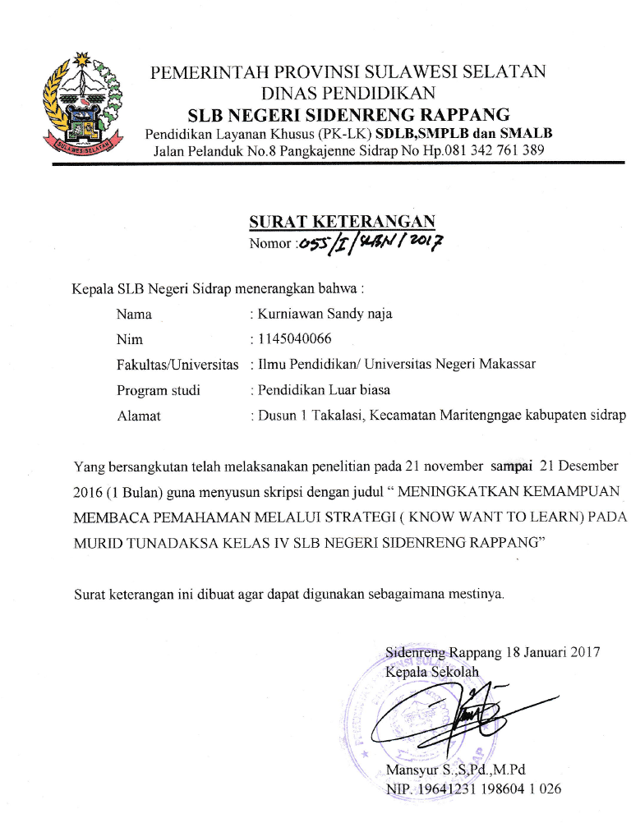

RIWAYAT HIDUP
Kurniawan Sandy Naja. Lahir pada tanggal 14 Juli 1991 di Kabupten Sidenreng Rappang Sulawesi Selatan. Peneliti adalah putra ke empat dari lima bersaudara dari pasangan Luther Naja dengan Semi. Penulis mengawali pendidikan formal di SDN 3 Allakuang Kabupaten Sidenreng Rappang Sulawesi Selatan dan lulus pada tahun 2004. Pada tahun yang sama, peneliti melanjutkan pendidikan sekolah menengah pertama di SMPN 5 Maritengngae Kabupaten Sidenreng Rappang Sulawesi Selatan lulus pada tahun 2007. Pendidikan sekolah menengah atas ditempuh di SMAN 1 PANGSID Kabupaten Sidenreng Rappang tahun 2007 – 2010 jurusan Ilmu Pengetahuan Alam (IPA). Pada tahun 2011, peneliti melanjutkan studi pada Jurusan Pendidikan Luar Biasa (S1 PLB) kemudian, pada Tahun 2018 berganti nama menjadi Program Studi Pendidikan Luar Biasa (Prodi PLB) Fakultas Ilmu Pendidikan Universitas Negeri Makassar.

